ОТЧЕТ ПО ЛАБОРАТОРНОЙ РАБОТЕ №3

дисциплина: Архитектура компьютера

Шурыгин Илья Максимович

Содержание

# 1 Цель работы

Научиться работать с системой git и с сайтом github.

# 2 Задание

Необходимо разобраться, как настроить git, создать репозиторий и каталог курса, загрузить отчеты лабораторных работ.

# 3 Выполнение лабораторной работы

1. Создадим профиль на Github и настроим его (у меня он уже был создан). (рис. 1)

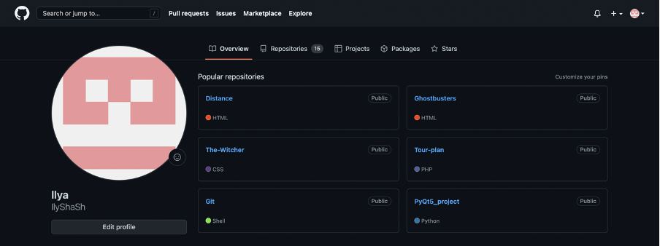

Рис. 1: Рис.1 Мой профиль на Github

1. Настроим git в терминале.(рис. 2)

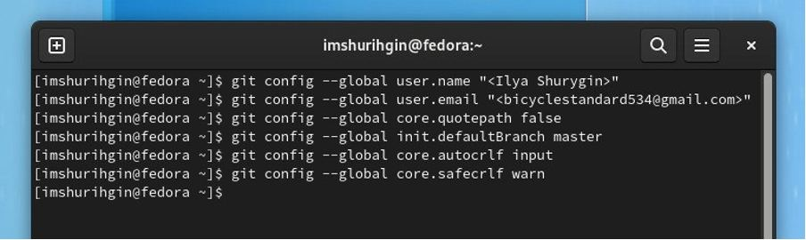

Рис. 2: Рис.2 Базовая настройка git

1. Создадим SSH ключ (он начинается с SHA256).(рис. 3)

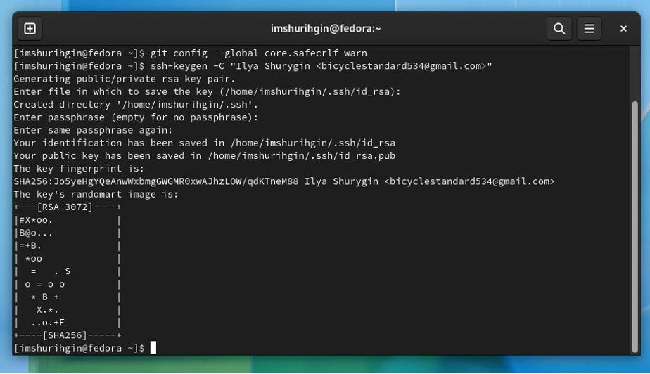

Рис. 3: Рис.3 Создали и вывели SSH ключ

1. Загружаем сгенерённый открытый ключ на сайт Github.(рис. 4)

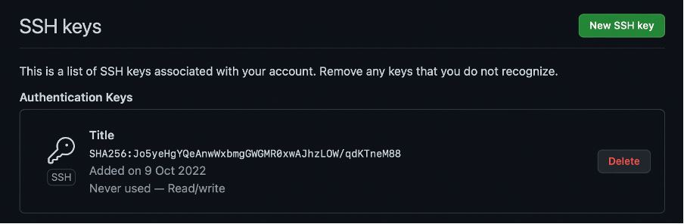

Рис. 4: Рис.4 Добавляем новый ключ

1. Создаем каталог для предмета и репозиторий курса через web-интерфейс gitgub.(рис. 5)(рис. 6)

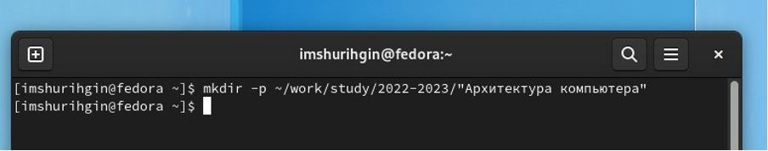

Рис. 5: Рис.5 Создаем каталог «Архитектура компьютера»

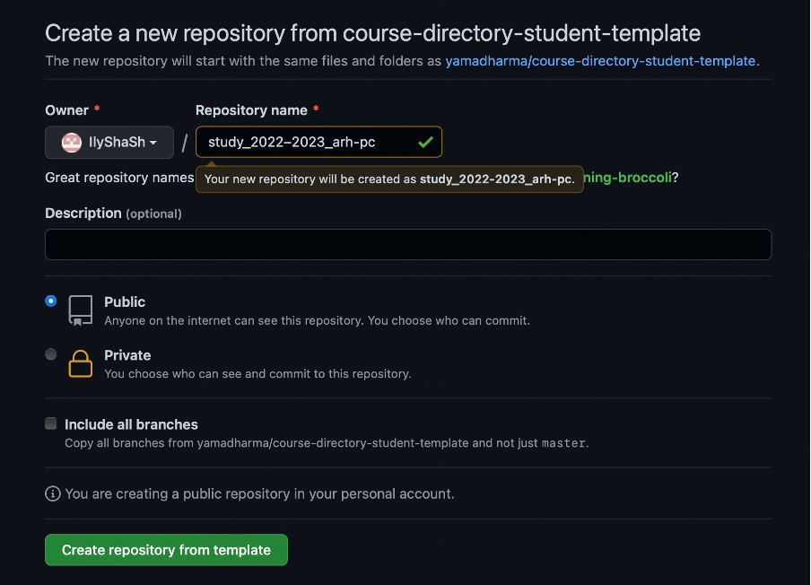

Рис. 6: Рис.6 Создаем новый репозиторий

1. Клонируем и настраиваем созданный репозиторий.(рис. 7)

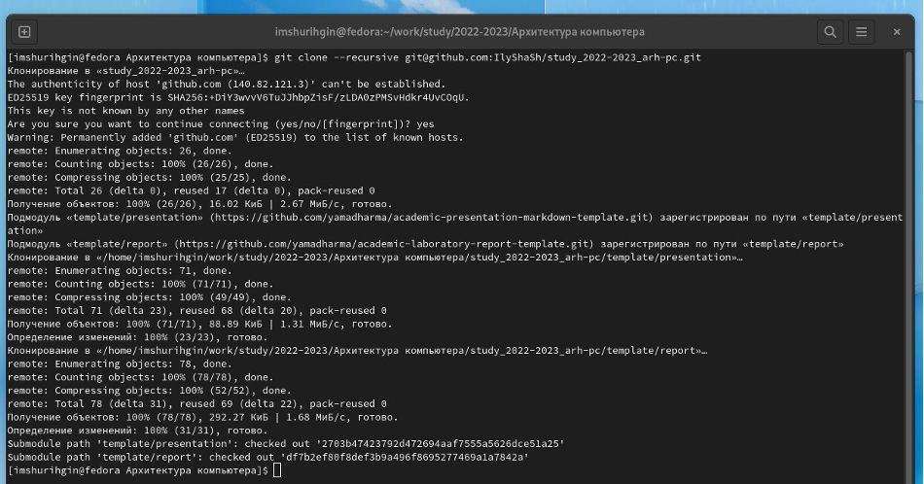

Рис. 7: Рис.7 Клонирование репозитория

1. Настраиваем каталог курса.(рис. 8)

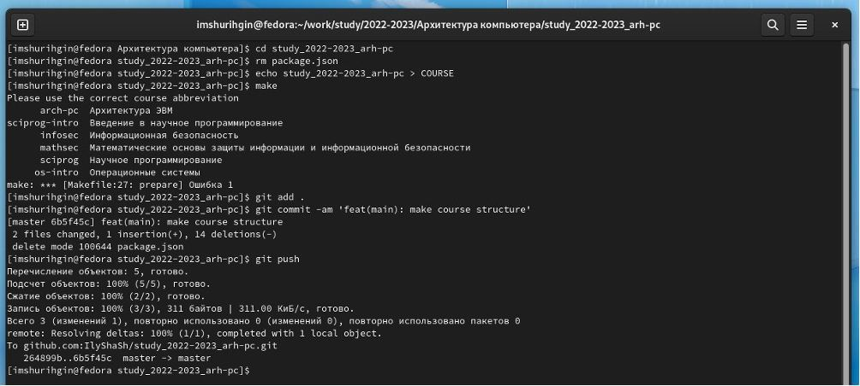

Рис. 8: Рис.8 Настройка каталога

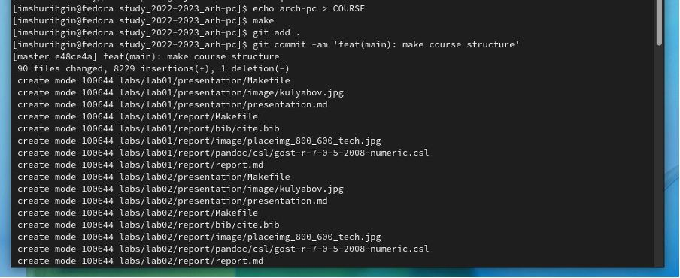

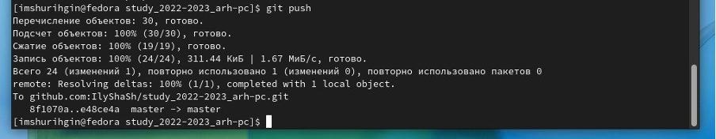

Рис.9 Исправление ошибки

# 4 Задание для самостоятельной работы:

1. Добавим отчет по 3-ей лабораторной работе в каталог рабочего пространства.
2. Скопируем прошлые работы в соответствующие каталоги. Используем команды: git add -A, чтобы добавить все изменения и git status, чтобы проверить изменения.(рис. **¿fig:010?**)

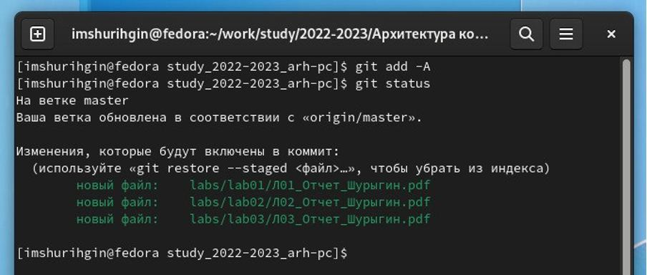

1. Загрузим файлы на github при помощи команд: git commit – m, чтобы сохранить все добавленные изменения и git push, чтобы отправить изменения в центральный репозиторий.(рис. **¿fig:011?**)

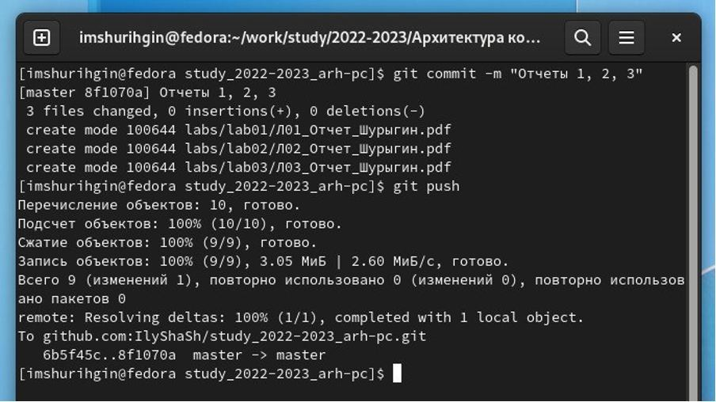

# 5 Выводы

В данной лабораторной работе я научился работать с системой git и каталогами. Теперь все отчеты хранятся на моем аккаунте github.